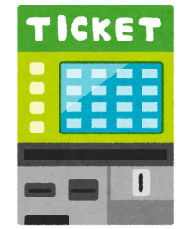
＜電車 切符の買い方＞ チェック・評価表
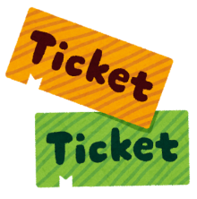
名前

（ 月 日）
 | 項目 |  | 評価（○×） | 備考
１ 券売機前 | ① | □運賃表で現在地と目的地（駅名）を確認する。
 |  | □運賃表から料金を読み取る。
 | ② | □必要なお金を財布から取り出す。（ 円）
２ 券売機の操作 | ① | □券売機の人数選択ボタン「大人1枚」を押す。
 | ② | □タッチパネルの「 円」ボタンにタッチする。
 | ③ | □画面が変わったら、「領収書」ボタンにタッチする。
 | ④ | □コイン投入口にお金を入れる。
 | ⑤ | □切符（おつり）を受け取る。
 | ⑥ | □領収書を受け取る。
３ 改札 | ① | □券売機の前から移動し、領収書を財布にしまう。
 | ② | □切符を改札の駅員さんに渡す。（改札機に入れる）
 | ③ | □駅員さんから切符を受け取る。（改札機から取る）
 | ④ | □邪魔にならない場所で切符を取り出しやすい場所にしまう。
 | ① | □困ったことがあったら駅員さんに支援を依頼する。
○の数

評価

コメント

○の数 | １～３個 | 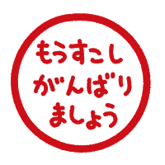  ４～６個 | ７～９個 | 1０～12個 | 13～14個
 | 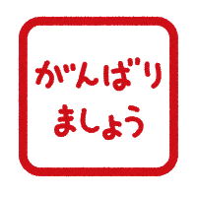 |  | 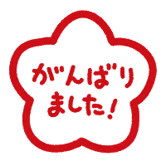 | 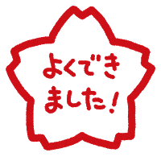 | 